РИСОВАНИЕ «ВЕРБА ПУШИСТАЯ»
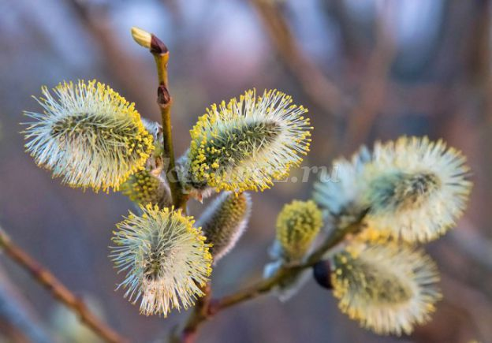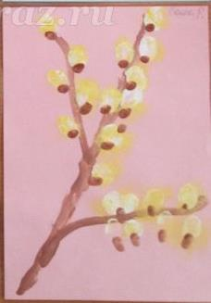
Предварительная работа: рассматривание фотографий, открыток с изображением вербы, беседа о весне.
Материал:
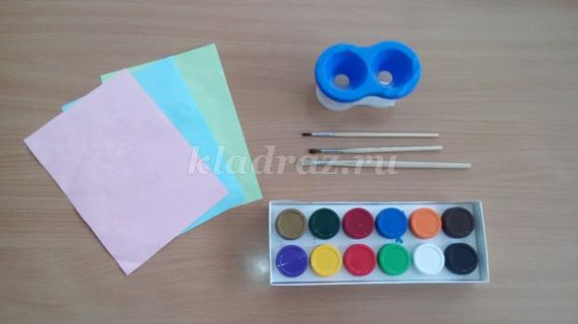

Ход работы:
- Дети выбирают фон будущей работы (1/2 альбомного листа).
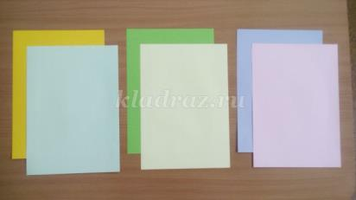
- Рисуем веточку.
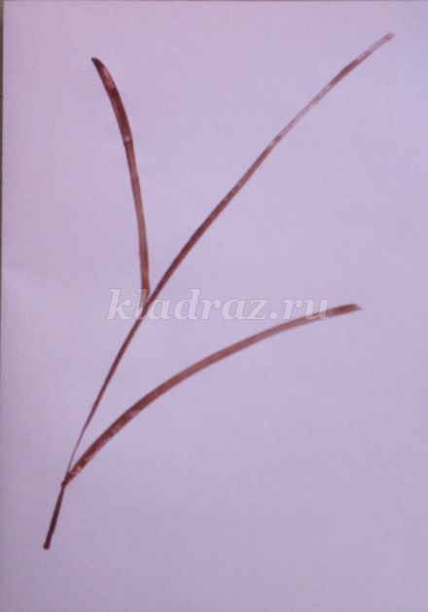
- Нарисуем указательным пальцем белые сережки.

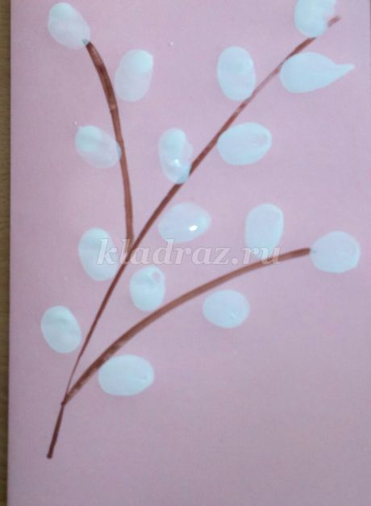
- Когда белые почки высохнут, наносим на них желтые крапинки - это мелкие цветочки на сережках.

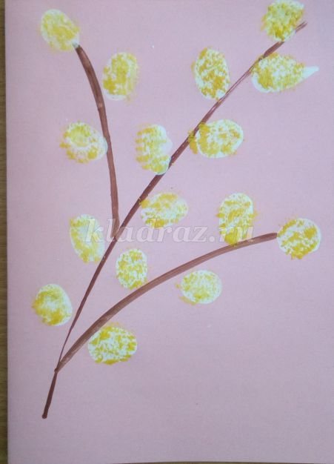

- Коричневой краской рисуем почку (примакивание кисточкой).
